ПРОЕКТ ЭКРАННЫХ ФОРМ

4.1.1 Общее описание интерфейса
При запуске пользователь попадает в стартовое меню игры. Здесь располагаются основные настройки игры.
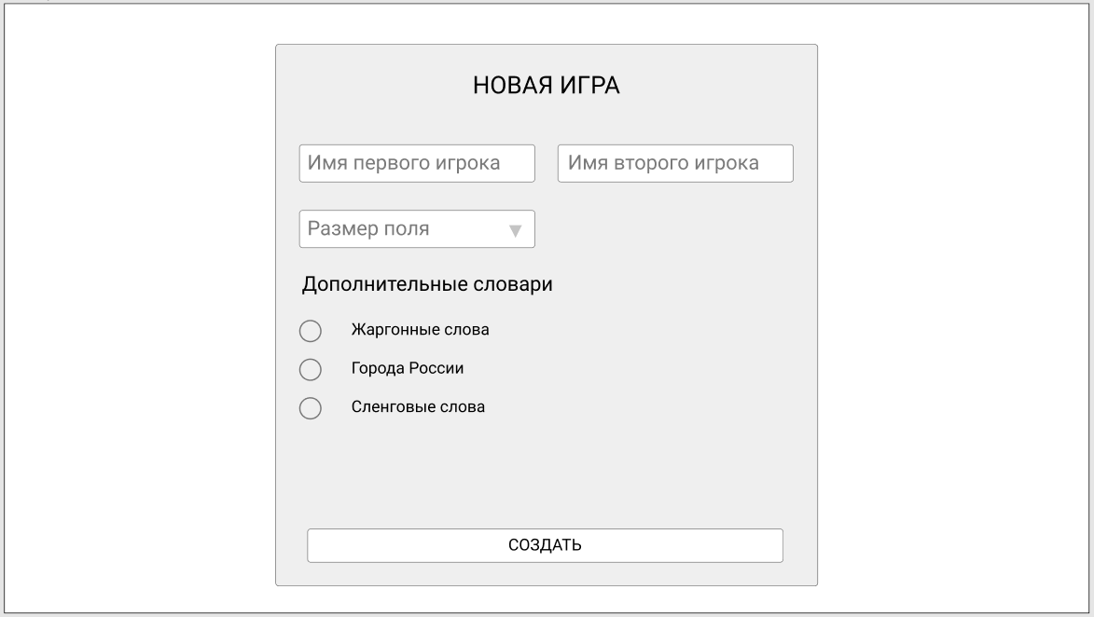

По умолчанию предусмотрено пять вариантов размера игрового поля. Более крупные или мелкие поля создавать не имеет смысла в силу особенности игры.
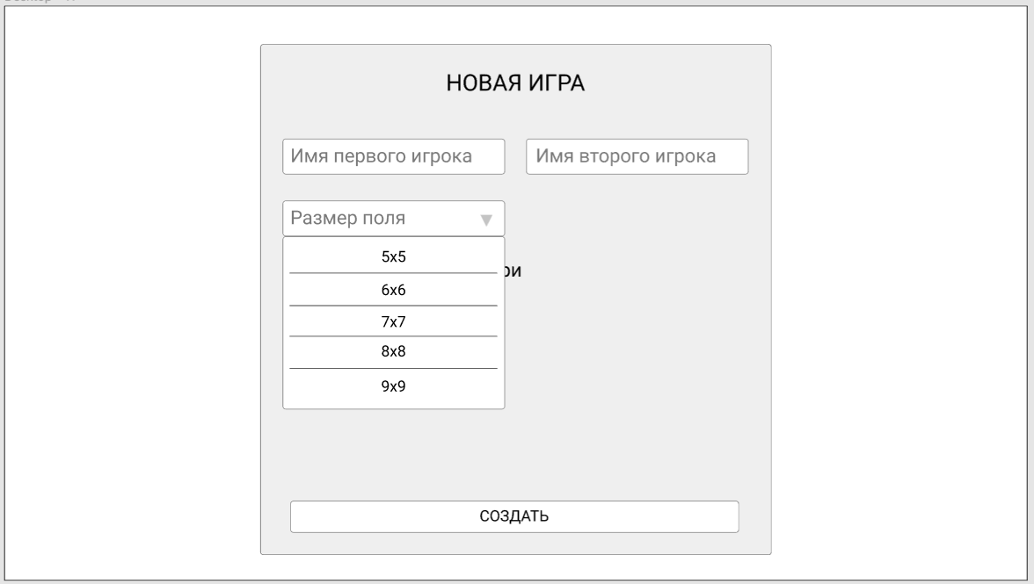

После нажатия на кнопку «Создать» генерируется панель игры на основе настроек, заданных в стартовом меню. Слева и справа расположены виджеты игроков. Данные виджеты состоят из трех частей:
- Имя игрока.
- Кол-во очков, набранное игроком (вычисляется как сумма всех букв из списка отгаданных игроком слов).
- Список отгаданных игроком слов.
Центральную панель занимает непосредственно игровое поле со случайным стартовым словом по горизонтали во всю ширину поля, на котором происходит конструирование слов. Под игровым полем расположена панель кнопок для управления состоянием хода игрока.
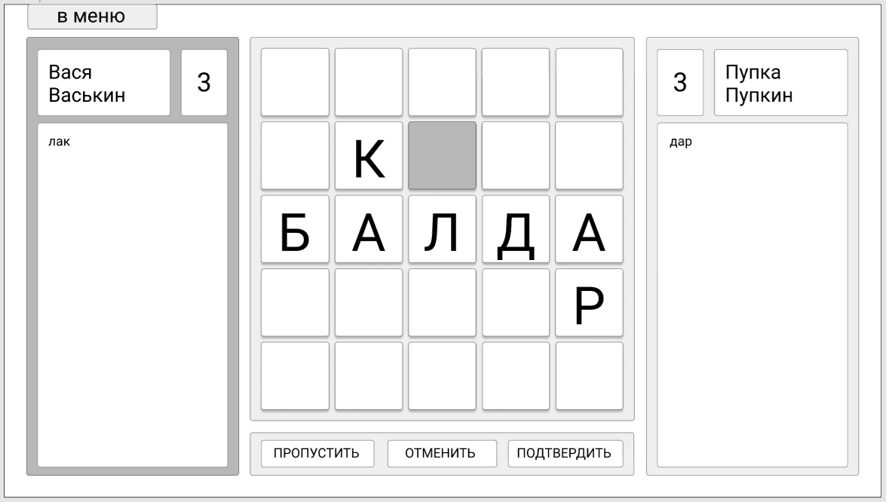
При нажатии на отгаданное слово выпадает модальное окно с толкованием слова
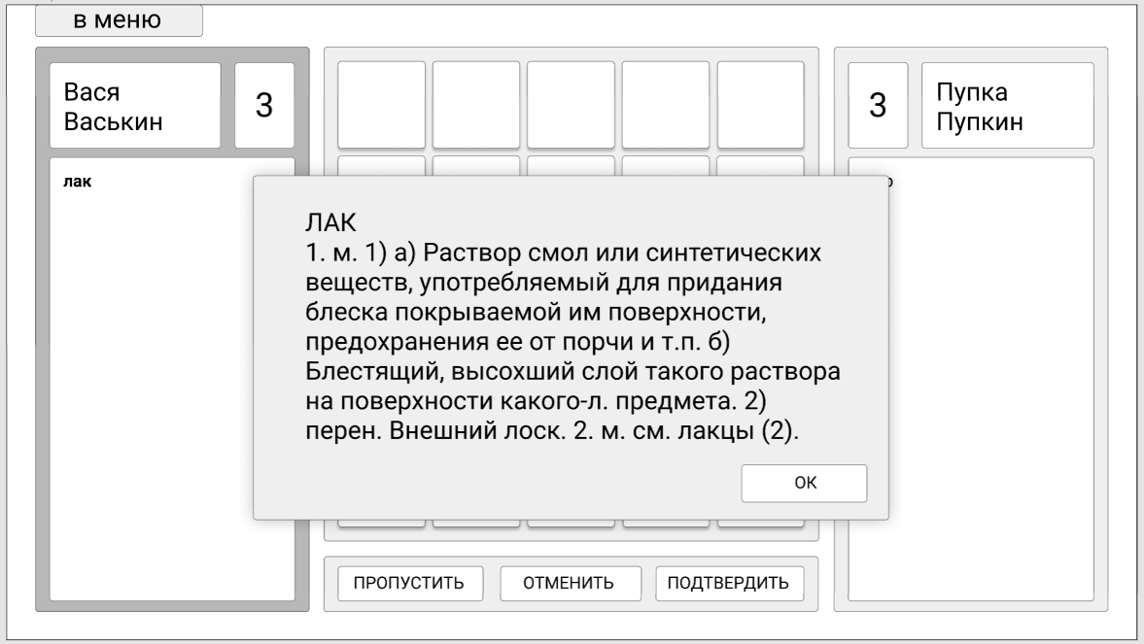
В левом верхнем углу в панели навигации располагается кнопка «в меню», при нажатии на которую выпадает модальное окно с предупреждением о потере несохраненных данных после выхода в стартовое меню.
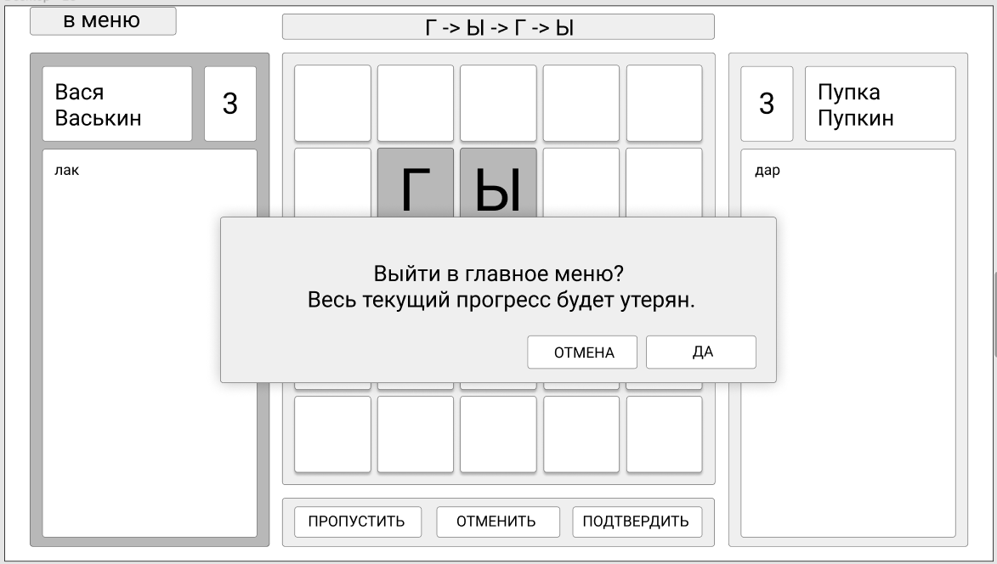

4.1.2 Ход игрока
Виджет активного игрока, делающего ход, выделяется темно-серым светом. Сначала игрок левой кнопкой мыши выделяет ту ячейку, в которую собирается вписать букву. Выделенная для вписывания буквы ячейка окрашивается контрастным серым цветом.
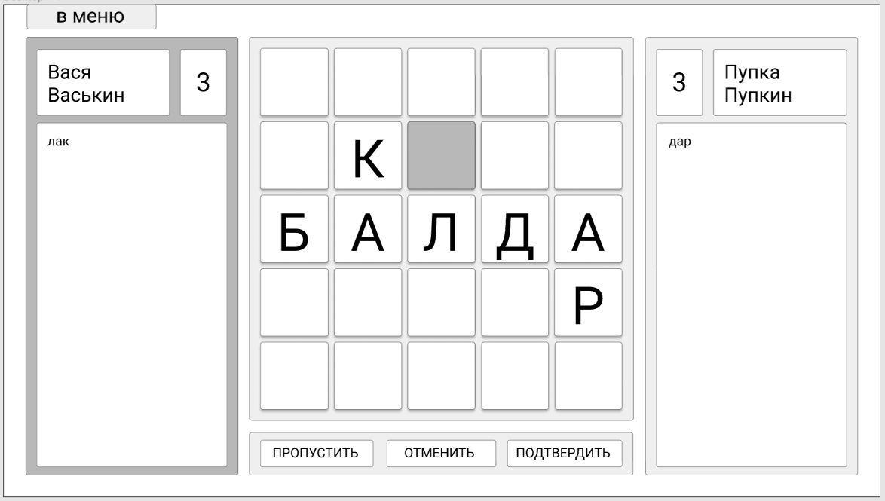

Далее игрок вписывает букву в эту ячейку, набирая символ кириллицы с клавиатуры. После ввода новая буква выделяется легким светло-серым цветом
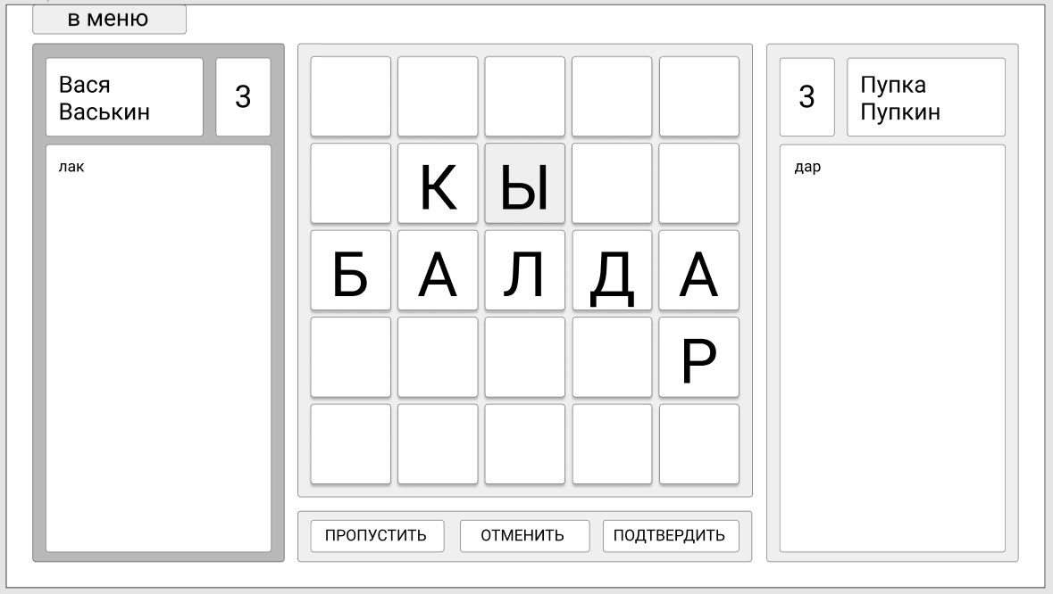

Далее игрок начинает левым кликом мышки выделять нужные ячейки для формирования слова. Буквы в порядке их выделения высвечиваются в панели над игровым полем, которая появляется сразу после начала выделения ячеек для формирования слова. Выделенные таким образом ячейки так же выделяются темно-серым светом.
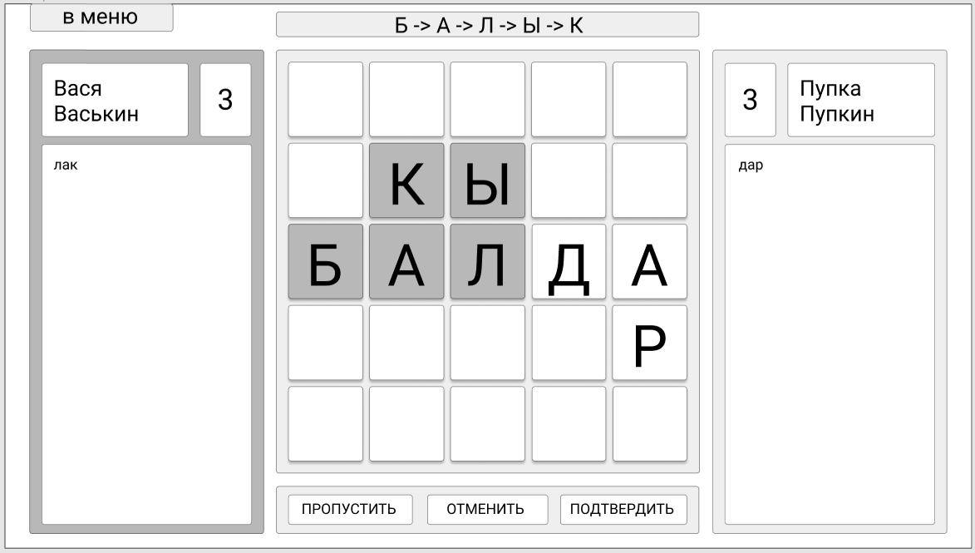
После выделения нужных ячеек игрок нажимает на кнопку «Подтвердить» в нижней панели, после чего игра начинает проверку корректности выделенного слова. В случае успеха новое слово добавляется в список отгаданных, пересчитывается кол-во очков игрока. С ячеек снимаются все выделения, и ход передается второму игроку.
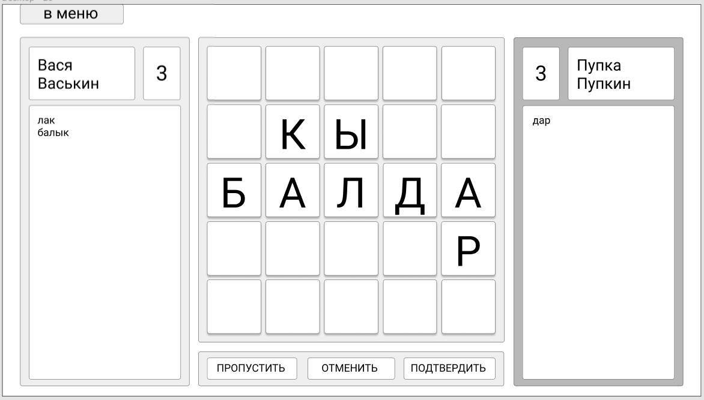

При нажатии на кнопку «Пропустить» выпадает следующее модальное окно с предупреждением.
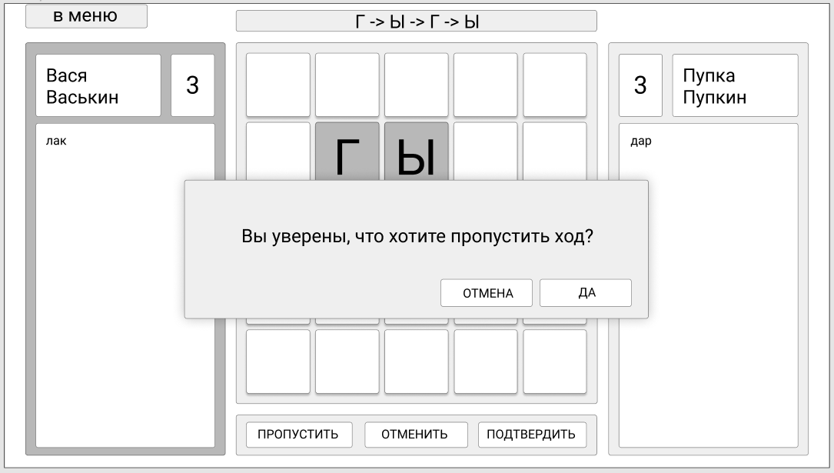
В случае, если выделенное слово не найдено в доступных словарях, выпадает модальное окно с предупреждением и предложением добавить данное слово в словарь.
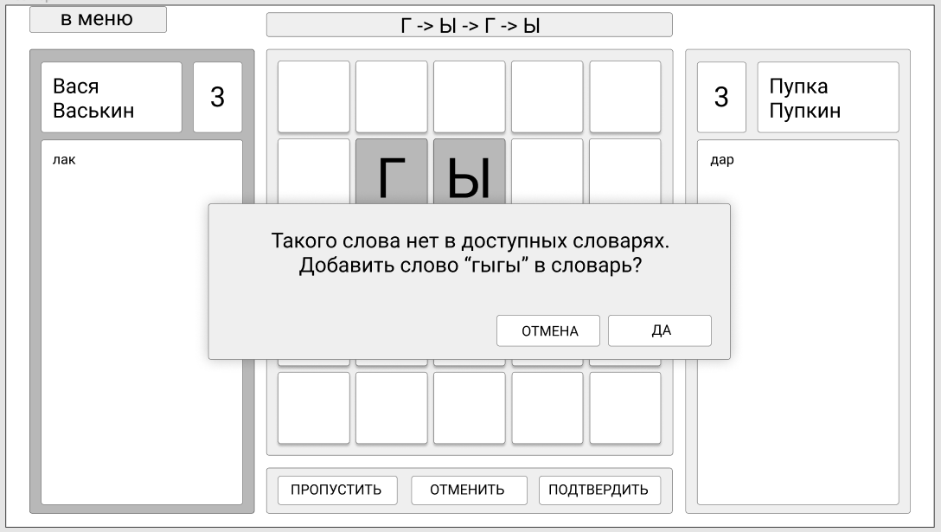

Если выделенное слово уже отгадывалось ранее, выпадает модальное окно со следующим предупреждением.
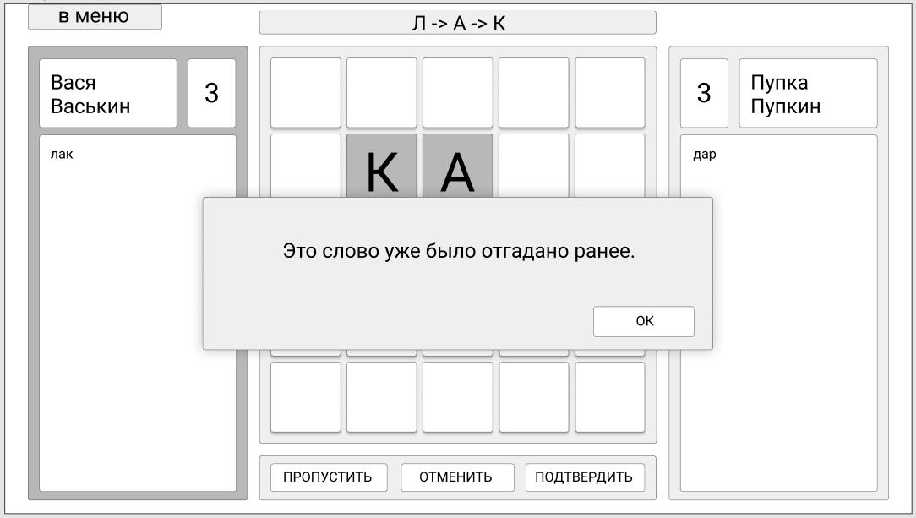

Если в выделенном слове нет ячейки с буквой, введенной в этом ходу, пользователь также получит предупреждение об ошибке.
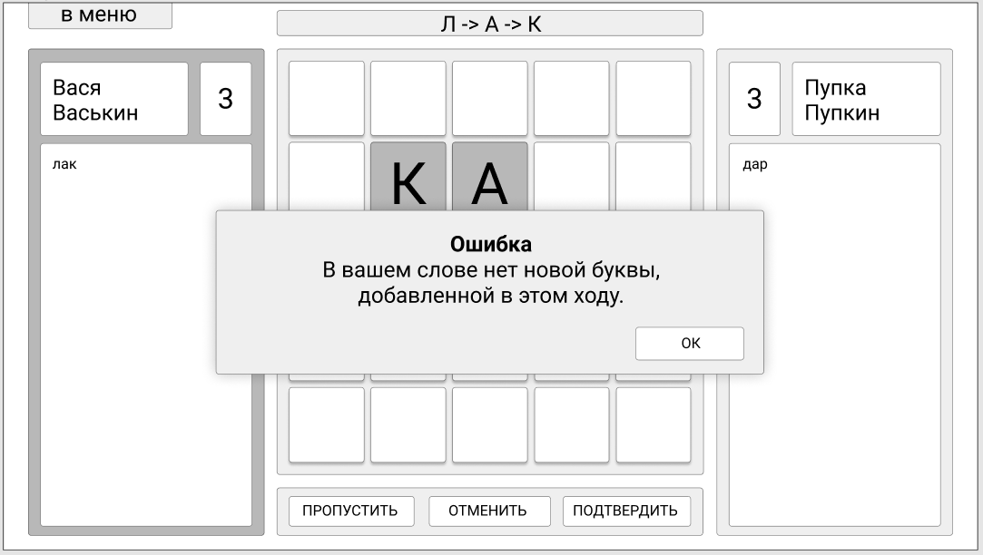

Когда поле полностью заполнено, игра считается завершенной. Высвечивается модальное окно с объявлением победителя. В модальном окне присутствуют опции выйти в главное меню, либо повторить текущющую игру с сохранением тех же настроек игры и размера поля, но уже с другим стартовым словом.

